桃園市111年度新屋區笨港國小
反霸凌及防治校園性別事件專線宣導成果報告表
活動名稱 | 反霸凌及校園性別霸凌 |  | 辦理時間 | 110年9月~111年6月
活動內容(辦理方式) | 入班宣導、學生朝會宣導、線上課程宣導
活動對象 | 全校師生
參與總人次 | 41 |  | 活動經費支出 | 0元整
附件 | ▓實施計畫 ▓課程表或流程表 □講授參考資料 □其他
效益評估：
一、反霸凌:首先以實際案例引導學生認識霸凌案件。
- 利用課程入班宣導再播放影片促進學生同理被霸凌者的感受並探討霸凌者、旁觀者可能成因，教導規劃反霸凌策略。在教學過程中，加強引導學生同理被霸凌者感受。
- 學生對於課程主題的關心，並投入更多學習，教師可從中了解學生對於霸凌行為的看法，對於有需要的部分加強說明，以符合每個班級的差異性。
- 結合學生生活周遭環境來規劃反霸凌策略，更能將所學應用至生活上。
二、校園性別霸凌
1.教師於執行教學和輔導或提供學習時，在與性或性別有關之人際互動上，不得發展有違專業倫理之關係。
2.教師發現其與學生之關係有違反前項專業倫理之虞，應主動迴避或陳報學校處理。
3.教職員工生應尊重他人與自己之性或身體之自主，避免不受歡迎之行為，並不得以強制或暴力手段處理與性或性別有關之衝突。
檢討與建議、其他：
- 藉由這次的教案，希望能夠讓學生學習到和以往相較不同的反霸凌知識。
- 除了簡單教學霸凌角色與霸凌類型外，更是著重在「霸凌來源」上。
- 一方面讓學生了解為什麼會有霸凌，一方面也能夠使他們藉由情緒調適去避免自己成為霸凌者。
- 不僅讓他們了解遇到事情後該如何自保，更能達到初級預防的效果，減少霸凌事件的發生。
- 學校得以會議方式召開，並應將檢視成果及相關紀錄公告之。
- 性別平等意識與校園文化的關係會影響學生的學習，宜應平等對待。
- 校園中的性別刻板化與性別歧視，和學習環境與資源及課程中的性別議題創造友善的校園

成果照片
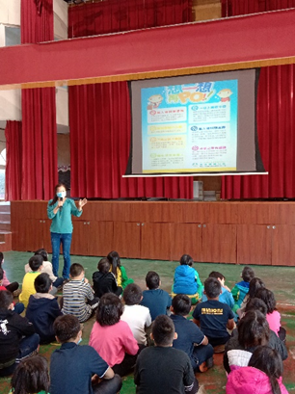 |  | 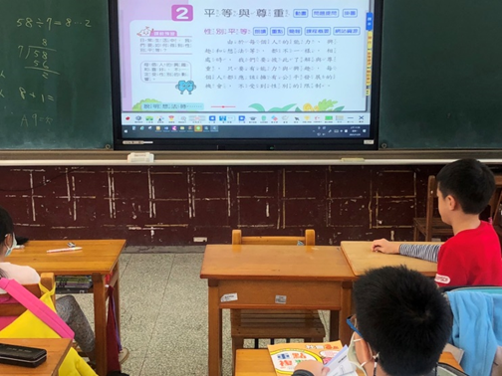
說明：朝會宣導勿在網路霸凌，想好在PO |  | 說明：課程融入兩性要平等
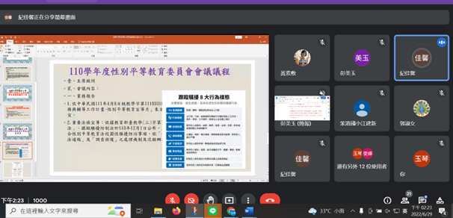 |  | 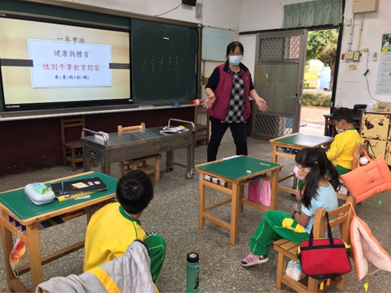
說明：性別平等以線上會議進行 |  | 文字說明：課程融入兩性學習如何尊重他人
*表格不敷使用請自行增加。

承辦人： 單位主管： 校長：

